Classic Start

版本4.3.1 –常规版本

感谢您安装Classic Shell™。它将一些缺少的特性补充到 Windows 7, Windows 8, Windows 8.1 和 Windows 10——例如经典开始菜单、开始按钮、资源管理器工具栏等等。

最新的版本可以在ClassicStart的网站找到：
http://www.classicshell.net/
对于常见问题的解答请看这里：
http://www.classicshell.net/faq/
或使用论坛以获得帮助：
http://www.classicshell.net/forum/viewforum.php?f=6
在Classic Start的开发论坛可报告软件的问题：
http://www.classicshell.net/forum/viewforum.php?f=11

经典开始菜单
经典开始菜单是一个灵活的开始菜单，它可以模拟 Windows 2000、XP和Windows 7的菜单行为，并拥有各种高级功能：
- 在“经典”或“Windows 7”风格之间切换
- 拖拽组织你的应用程序
- 可选显示收藏夹、扩展控制面板内容
- 显示最近使用的文档，并定制显示数量
- 被翻译成35种语言，包括从右到左阅读的阿拉伯语和希伯来语
- Windows系统的开始菜单仍然可以通过按住Shift +点击开始按钮来访问
- 右键单击菜单项可删除、重命名、排序，或执行其他操作
- 支持开始菜单的搜索栏，并且不妨碍你使用键盘快速操作
- 支持跳转列表，便于访问最近打开的文档和执行常见的任务
- 支持32位和64位操作系统
- 支持皮肤，包括额外的第三方皮肤，你甚至可以自行制作一个！
- 完全可定制的外观和功能
- 支持微软的轻松访问功能
- 让“所有程序”变成可展开的菜单，不再龟缩在开始菜单里面
- 支持可定制的开始菜单按钮
- 可以显示、搜索和启动Windows市场应用（Windows 8）

经典资源管理器
经典资源管理器是一个针对Windows资源管理器制作的插件：
- 可以添加执行日常操作的工具栏，例如访问父文件夹、剪切、复制、粘贴、删除、属性、电子邮件等（工具栏可完全定制）
- 将复制文件时出现的文件冲突对话框改成“经典”的Windows XP模式
- 在文件夹栏中按下Alt + Enter可显示所选文件夹的属性
- 将文件夹栏变得更像Windows XP的选项
- 在状态栏显示空闲磁盘空间和文件占用空间
- 可以禁用在地址栏的层级按钮
- 修复Windows 7中存在的小问题，例如丢失的共享文件夹图标、文件夹栏目上下窜动、显示列表视图中被隐藏的排序表头等等

经典IE
经典IE是用于Internet Explrer 9或更新版本的插件：
- 在标题栏显示网页标题
- 在状态栏显示安全区域
- 在状态栏显示加载进度

安装说明
在安装完成后，Windows资源管理器的工具栏可能不会自动显示，需要执行一些操作。
Windows 7：按Alt + V键，打开“查看”菜单，再打开“工具栏”子菜单，选择“Classic Explorer Bar”命令。记住，只要工具栏可见，资源管理器的菜单将不再隐藏。
Windows 8：按Alt + V键，打开“查看”功能项，再选择“选项”一节的“Classic Explorer Bar”。
如果上述步骤无法显示工具栏，可能是经典资源管理器加载项的功能被禁用。请按如下步骤检查，然后再次尝试上述操作显示工具栏：
- 打开Internet Explorer，按下键盘的F10键显示菜单，在“工具”菜单中选择“管理加载项”命令。找到“Ivaylo Beltchev”分组下的项目“Classic Explorer Bar”和“ExplorerBHO Class”，确保两个加载项处于“启用”状态。如下图所示：
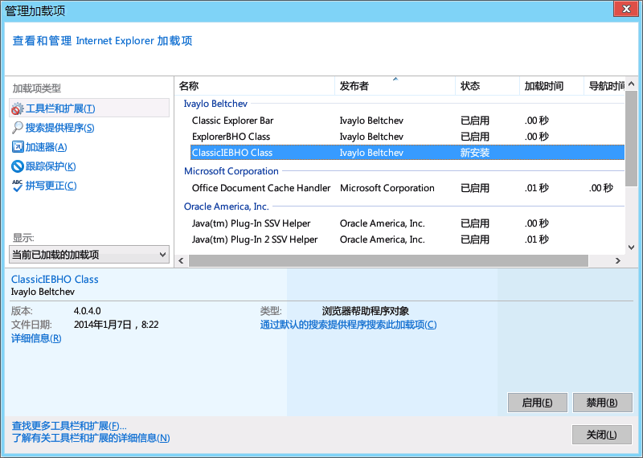
- 另一个途径是浏览器的加载项在系统上被完全禁用。这通常是Windows服务器上的默认设置，请从Internet Explorer或控制面板打开“Internet选项”，找到“高级”选项卡，然后选中“启用第三方浏览器扩展”复选框。如下图所示：
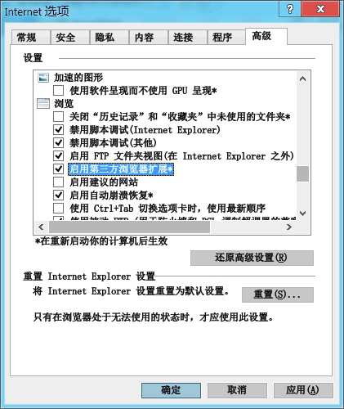
在Windows 7中，如果你需要查看文件大小，你需要在“查看”菜单中选择显示状态栏（按键盘的Alt键或F10键显示菜单栏）。
Windows 8中有经典窗口界面和全屏界面的两个资源管理器，需要分别设置以显示工具栏。
Internet Explorer的网页标题可能在安装本软件后不会自动显示。你可能会看到启用“ClassicIE BHO Class”加载项的提示。如果看到该提示，请点击“启用”按钮。如下图所示：
如果看不到，请按键盘F10键显示浏览器的菜单，然后在“工具”菜单中选择“管理加载项”命令，找到“ClassicIE BHO”插件并将其更改为“启用”状态，再重新启动Internet Explorer。

卸载
要卸载Classic Shell，可按以下步骤操作：
1)打开控制面板，选择“程序和功能”，找到并双击“Classic Shell”，然后按照说明操作。你可能需要重新启动Windows以完成卸载流程。
2)如果你安装了任何额外的开始菜单皮肤，你需要自行将其删除。

